哈迈YXZ-50A全液压锚固钻机
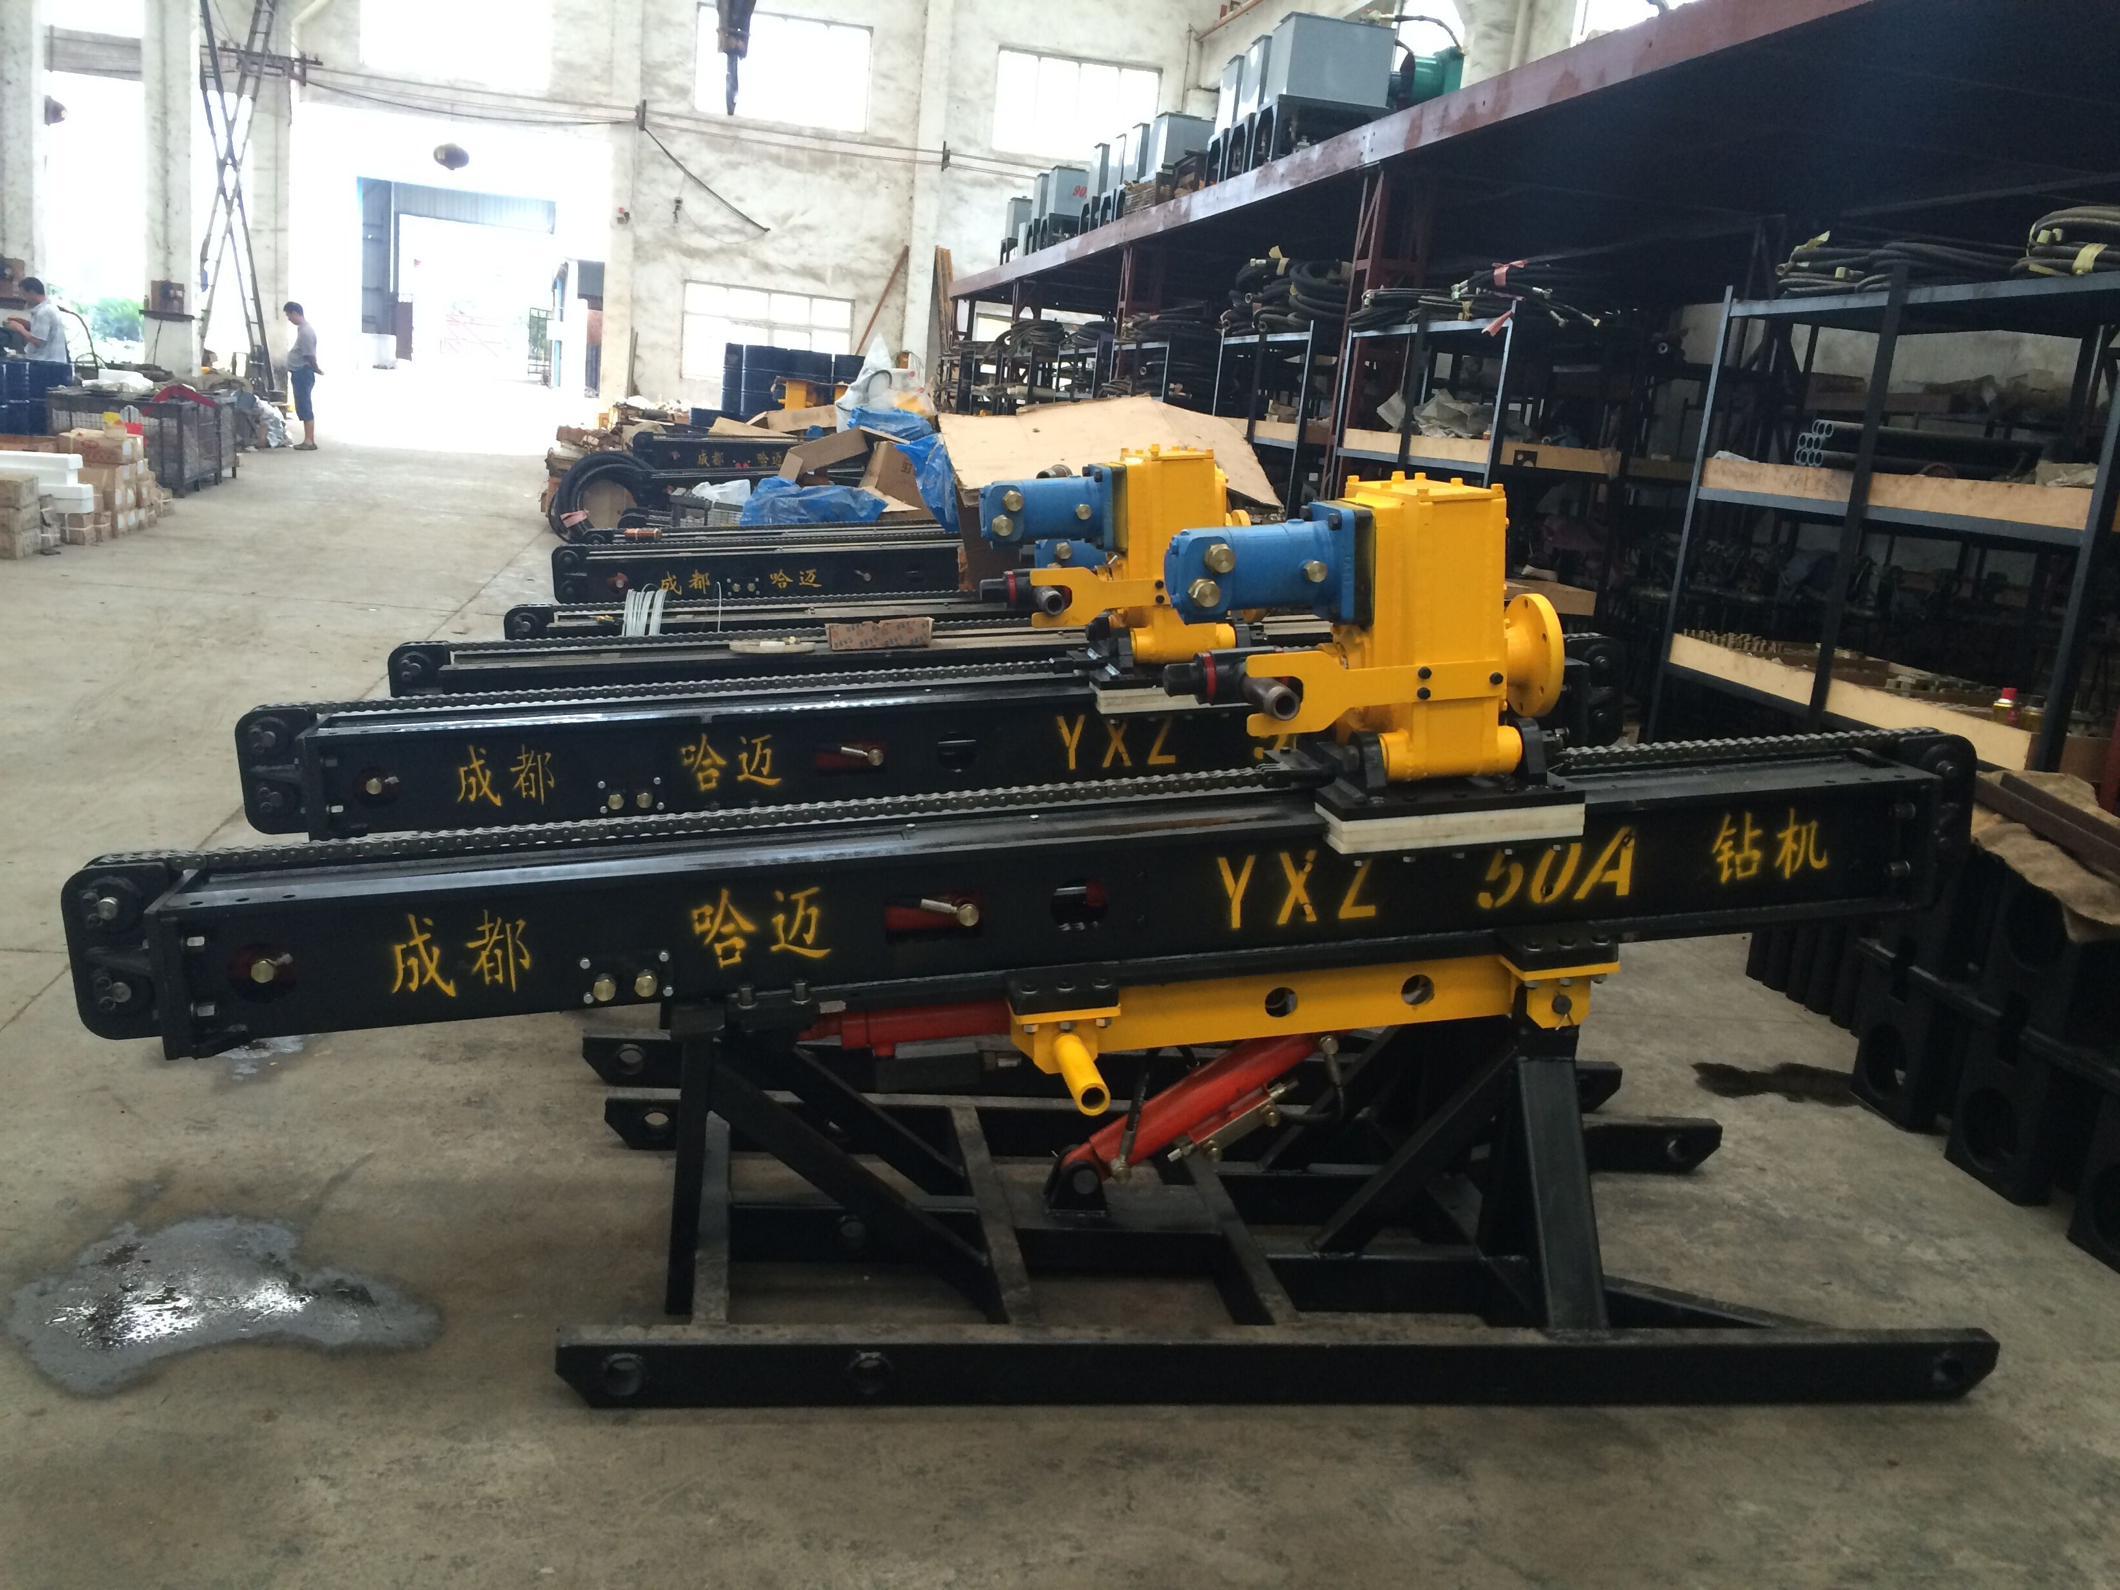
YXZ系列锚固工程钻机为全液压驱动动力头式钻机。适用于水电站、公路、铁路边坡治理、基坑斜拉桩锚索、抗浮锚杆、地源热泵井、排水孔、矿山及采石场爆破孔、微型桩孔等施工。也适用于小型水井、高压旋喷引孔的施工。国内岩土锚固工程的明星机型。
性能特点
1、YXZ系列液压锚固工程钻机采用分体式结构：可拆性强，便于边坡高架施工，合理布局开展作业，远程操作助于安全高效的施工。同时易于安装，搬迁和清理维护。
2、先进系统散热设计、在恶劣的高温环境下也能确保密封可靠，系统运转平稳。
3、采用低速大扭矩马达直接驱动钻机主轴，无齿轮传动，确保平稳耐用。
4、钻机全液压驱动，可实现无级调速，操纵简单，维修保养方便，易损件少。
5、钻机液压马达、泵、快速接头采用国际名牌产品，其它主要部件优选国内名优产品，使整机性能稳定、可靠、寿命长。钻机易损件的标准化、系列化程度高，互换性好。
6、钻机可适用多种钻进工艺方法，如合金回转钻进、螺旋钻进、潜孔锤钻进、跟管钻进等。

参数/型号 | YXZ-50A
钻孔直径mm | Φ100～Φ180
钻孔深度m | 40-80
钻杆规格mm | 73×1500，89×1000
钻孔角度° | 0-360
动力头输出转速rpm | 35
动力头输出最大扭距N·m | 2800
动力头最大行程mm | 1800
副轨道行程mm | 无
动力头最大提升力KN | 35
动力头最大进给力KN | 25
滚压系统额定压力MPa | 16
电机型号 | Y160L-4 B35
主机kg | 680
液压站kg | 320
操作台kg | 140
最大不可拆部件质量kg | 235
运输状态 | 2950×900×1340
水平钻进状态 | 2960×900×1300
垂直钻进状态 | 2200×900×3010
液压站外形尺寸mm | 1850×810×1280

